LƯU BÀI GIỚI THIỆU SÁCH THÁNG 5/2024
Tên sách: Bác Hồ với thiếu nhi thanh thiếu niên qua các câu chuyện

Kính thưa các thầy cô giáo!
Thưa toàn thể các bạn học sinh!

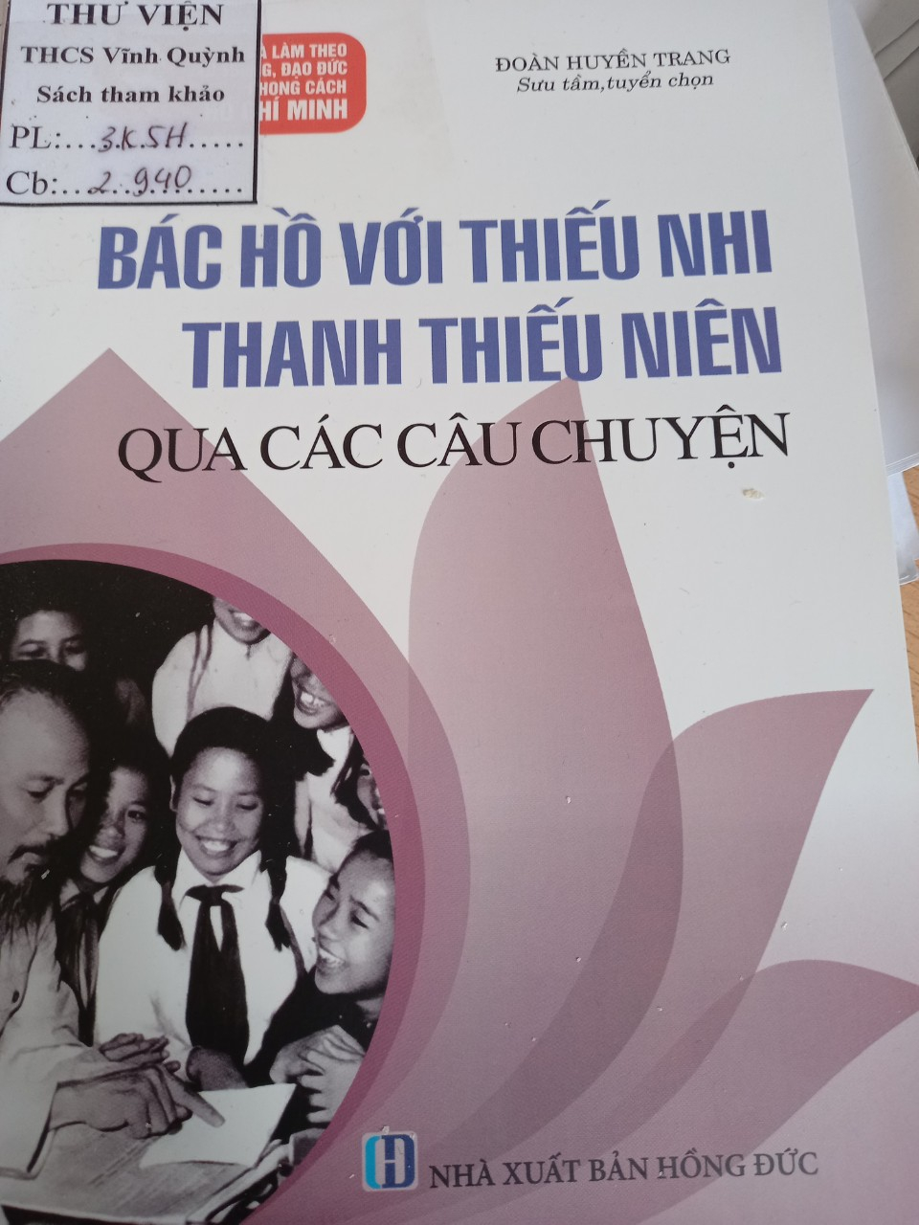

"Bác Hồ - Người là tình yêu thiết tha nhất trong lòng dân và trong trái tim nhân loại", lời hát trong trẻo thiết tha ấy như được cất lên từ tận sâu trái tim mỗi con người Việt Nam khi nhắc về Bác - vị cha già kính yêu của dân tộc; người dành trọn cuộc đời để lo cho dân, cho nước, hi sinh thầm lặng quên mình vì nước, vì dân.
Bác Hồ - vị cha già kính yêu của dân tộc Việt Nam đã đi xa nhưng tình cảm Bác để lại cho dân tộc ta thật lớn lao. Cả cuộc đời Bác dành tình cảm cho nhân dân, cho đất nước, đặc biệt là các cháu thiếu nhi. Những cuốn sách viết về Bác, viết về tấm gương đạo đức của Bác, về tình cảm của Bác dành cho thiếu nhi có rất nhiều: Búp sen xanh, Lăng Bác Hồ, Bác Hồ với thiếu niên nhi đồng, Bác Hồ với thiếu nhi miền núi...
Nhân dịp đầu xuân năm mới năm Nhâm Dần và kỷ niệm 92 năm ngày thành lập đảng cộng sản Việt Nam ngày (3/2/1930-3/2/2022), thư viện trường THCS Vĩnh Quỳnh tiếp tục giới thiệu cuốn sách "Bác Hồ với thiếu nhi, thanh thiếu niên qua các câu chuyện.", đây là cuốn sách đặc sắc, giúp ta thấy rõ được phẩm chất đáng quý của Bác và tình cảm của Bác dành cho thiếu nhi.
Cuốn sách với những câu chuyện, bài viết ghi lại tình cảm ấm áp của Bác với thiếu niên nhi đồng trong và ngoài nước. Mỗi câu chuyện là một kỉ niệm xúc động về tình cảm chan chứa yêu thương của Bác dành cho thiếu nhi. Từ em bé vùng chiến khu Việt Bắc đến em nhỏ ở Tây Nguyên; từ em bé ở miền Nam yêu dấu đến các em bé ở Nghệ An, Thanh Hóa, Hòa Bình...Bao giờ, lúc nào, ở đâu Bác cũng luôn dành tình cảm yêu thương bao la vô bờ bến cho các cháu thiếu nhi. Mặc dù bận trăm công nghìn việc nhưng Bác vẫn không quên dành tình cảm, sự quan tâm đặc biệt cho các cháu thiếu niên nhi đồng. Bác viết thư cho các cháu nhân ngày khai trường đầu tiên để động viên các cháu học tập.Bác đến thăm các cháu thiếu nhi ở trại trẻ mồ côi, Bác tặng hoa, tặng quà, quan tâm từng bữa ăn, giấc ngủ, chỗ vui chơi cho các cháu. Bác cùng ăn cơm, cùng trò chuyện, hỏi han tình hình học tập của các cháu và động viên các cháu phải cố gắng học tập thật tốt.
Đến với cuốn sách, chúng ta sẽ thấy: không chỉ có nhân dân Việt Nam gọi Người là Bác, mà cả nhân dân Thế giới cũng có những tình cảm tha thiết đó. Bác không chỉ yêu quý mà còn quan tâm giáo dục đạo đức cho thiếu niên nhi đồng.
Cuốn sách là những mẩu chuyện, hình ảnh chân thực, giản dị, xúc động về Bác, về tình cảm của Bác dành cho thiếu niên nhi đồng, là kho tư liệu quý giá về Bác Hồ kính yêu. Đọc từng trang sách, chúng ta đều hình dung ra bóng hình của Bác.
Có thể khẳng định cuốn sách là một trong những món quà có giá trị để dành tặng cho thế hệ của chúng ta. Đọc tác phẩm của Bác Hồ, nghe kể chuyện về Bác Hồ chúng ta càng tự hào về Bác, kính yêu và nguyện học tập theo tấm gương đạo đức của Người.
Cuốn sách này của tác giả Đoàn Huyền Trang sưu tầm và tuyển chọn và do nhà xuất bản Hồng Đức in và phát hành vào năm 2018. Cuốn sách dày 138 trang và được in với kích thước là 13 x19 cm có số đăng kí cá biệt 2940, 2941.
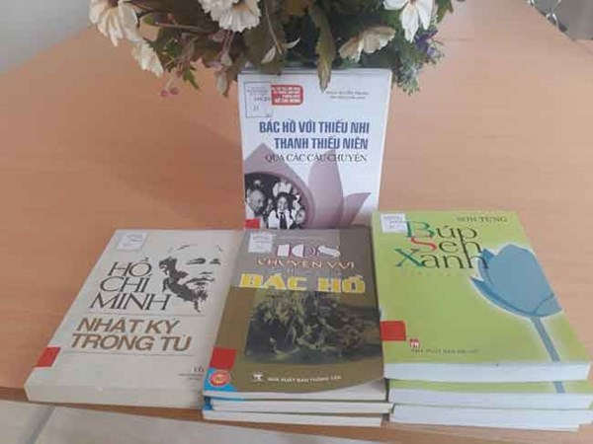

Kính mời quý thầy cô và các em học sinh hãy đến với thư viện trường THCS Vĩnh Quỳnh và tìm đọc nhé!

